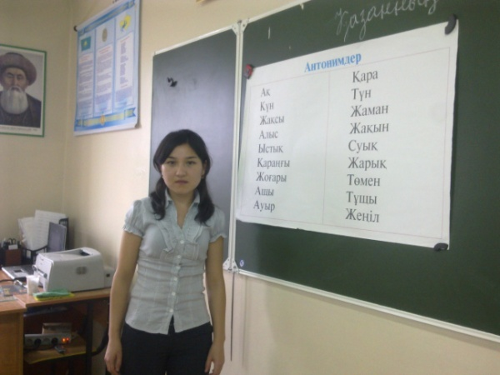

Шығыс Қазақстан облысы, Жарма ауданы,
Суықбұлақ орта мектебінің қазақ тілі мен әдебиет
пән мұғалімі Карибаева Зауре Оразбайқызы

ДАРЫНДЫ ОҚУШЫЛАРМЕН ЖҰМЫС
“... Бізге керегі шын дарындар. Нарық қол-аяғымызды қалай қыспасын, мемлекет өзінің талантты ұлдары мен қыздарын,нағыз әдебиет пен өнерін жасайтын тарланбоз жүйріктерін қолдауға, қорғауға міндетті.” Н.Ә.Назарбаев
Мектеп партасында отырған қарапайым бала жетіле келе өзіндік даралық, дарындылық қасиетке ие болады. Оны қалай білуге болады, алдымен әр ғалымдардың, ойшыл зиялы қауым өкілдерінің осы «дарын», «дарындылық» ұғымына берген анықтамаларға көз жіберсек, олардың негізгі ойларын аңғаруға болады. «Дарынды бала»- деп қандай баланы айтамыз?
«Дарын-адам бойындағы асқан талант, ерекше қабілет. Ал дарындылық-бала бойындағы алғырлық, зеректік» деп психологиялық ұғым тұрғысынан анықтап, оның мынадай ерекшеліктеріне тоқталған: 1. Ойлау қабілеті басым, түрлі болжам жасауға қабілетті, қиялға ұшқыр, өзін тануға құштар келеді. 2.Шығармашылықпен айналысуға, өз білімін сынауға тырысады. 3. Қиялы жүйрік, жан дүниесі нәзік, табиғатты танып білуге тырысады, 4. Ақыл-ой қабілетін тек өзін қызықтыратын іске бағыттайды.Сонымен қатар қорыта келе қабілетті, дарынды оқушыларды дәл таба біліп, әрқайсысына жеке тұлға ретінде қарап, табиғи талантын одан әрі дамытып, ерекше қабілеті бар баланы дарындыға айналдыра білуіміз қажет. Сонда ғана өз қабілетінің арқасында түрлі байқауларға, конференцияларға қатысуға ұмтылысы жоғары дарынды балалар саны көбейе түседі- деп шебер жеткізе білген.
Дарындылыққа байланысты орыс ғалымдарының бірнеше анықтамалары берілген, яғни дарындылық-жеке тұлғаның жас ерекшеліктеріне байланысты дамитын қабілет сапасы (Я.А.Пономарев, в.С. Юркевич, Д.Б. Богоявленская, Н.С. Лейтес), дарындылық-табиғи қасиет және адами іс-әрекеттің әлеуметтік мүмкіндігіне байланысты қабілеттіліктердің бірігуі арқылы жарыққа шығады (С.Л. Рубинштейн, Б.М. Теплов, В.Д. Щадриков, А.Н.Леонтьев, А.В: Брушлинский, А.М. Матюшкин т.б.) десе, енді бірде дарындылық –жеке тұлғаның психологиялық мүмкіндіктерінің жиынтығы және істі нәтижелі орындаудағы қасиеттердің алғы шарты (В.Н.Дружинин, А.Н.Савенков, Дж. Рензулли, Р. Стенберг, Дж. Гильфорд. Н.Н.Поддьяков т.б.) Педагогика саласында көптеген еңбектер жарық көруде. Мәселен, Ұ.Ж. Арыстан өз тәжірибесінде дарындылықты 3 –ке бөлген. Олар:1. Шығармашылық дарындылық, 2. Интеллектуалды, табиғи дарындылық, 3. Лидерлік дарындылық
Дарынды оқушылардың дүниетанымын кеңейту шығармашылық жұмысқа баулу, ізденушілік қабілеттерін жетілдіруде сыныптан тыс жұмыстарды жүргізудің маңызы зор.Кейбір зерттеушілер (А.Матюшкин, О.Нильсон, Б.Айтмәмбетов, т.б) сыныптан тыс жұмыстар оқу жоспарына сай оқушылардың білім дәрижесін толықтырушы және белгілі дәрежеде оқыту үрдісін оңтайлы ұйымдастырушы, оқушылардың дербестік қасиеттерін дамытушы құрал ретінде қарастырады. Оқушылардың пәнге қызығуын оқу бағдарламасы шеңберінде қанағаттандыру мүмкін емес, сондықтан да сыныптан тыс әр түрлі жұмыстар жүргізіледі. Сыныптан тыс жұмыстардың маңызды ерекшелігі – оқушылардың шығармашылық мүмкіндіктерін жетілдіру.Дарынды балалардың қабілетін дамытуда ізденімпаздық шаралардың маңызы зор. Атап айтқанда:
- Ғылыми – практикалық конференция (ғылыми баяндама жасау, рефераттар қорғау, жоба қорғау);
- Пәндік олимпиадалар;
- Абай, Шәкәрім оқулары;
- Пәндік үйірмелер;
- Зияткерлік ойындар, дебат;
- Ақындар айтысы, шешендер сайысы;
Осындай бағыттағы жұмыстар арқылы бала белгілі бір шеберлікке жеткен соң оның шығармашылық қабілеті дамиды, өзіндік идеясы туып, үлкен ізденіс пайда болады.Мұндай әрекет шығармашылыққа баулып, шәкірт бойындағы талант көзін ашуға, тілін байытуға, қиялын ұштауға және өз бетінше ізденуіне мол әсерін тигізеді.
Шығармашылық – зерттеу тәртібінің маңызды сипаттамасы.Адам шығармашылық нәтижесіне ғана қанағаттанып қалмай, шығармашылықпен зерттеу ізденушілігінің өзінен де ләззат алуға қабілетті.Психологтер «зерттеу тәртібін» тұлғаның дамуы мен өзін – өзі дамытуда маңызды деп көрсетеді. Шынында да ізденушілік белсенділігі төмендеген сайын адам қолынан еш нәрсе келмейтін сияқты үрей туғызатын жағдайға тап болуы мүмкін. Сөйтіп, білімге деген ынтасы басылып, нәтижесінде өзінің қабілетін, мүмкіндігін әлдеқайда төмендетіп алуы ғажап емес.
Дарынды оқушының ізденушілік қасиетін қалыптастыру оқытудың түрлі формалары мен әдістері арқылы жүзеге асырылады.Солардың ішінде ең тиімдісі (зерттеуге оқыту) – оқушылардың ғылыми қоғамын ұйымдастыру.
Биік танымдық қабілет, тұрмыс – тіршіліктің сырын ұғуға талпыныс баланың ерте жасынан туындайды екен.Сондықтан ізденушілікке баулу бастауыш сыныптан басталуы тиіс.Мектепте оқушыны ізденушілікке були отырып ғылым мен техниканың жетістігіне сәйкес армандарына жетуге, өз жолдарын дәл табуға, ғылымға жетелеу арқылы өздерінің қабілеттерін ашуларына көмектесуіміз қажет. Ендеше, бүгінгі таңда ұлттық рухы жоғары, білімді, дарынды ұрпақ тәрбиелеп шығару әр педагогтің алдында тұрған ең маңызды міндет болып табылады.

Қолданылған әдебиеттер тізімі:
1.Тәрбие құралы №2 2010 ж
2.Қазақстан мектебі №2 2007
3.Әдістемелік жураналдар
4.Тульбасова Б.К. Ақпараттық қауіпсіздік және ақпараттық қорғау: электрондық оқулық Алматы: Абай ат.ҚазҰПУ Алматы «Оқытудың ақпараттық жүйелері»
5.Текесбаева Н.А. «Оқытудың ақпараттық жүйелері» Алматы 2012ж


